1. **Materiais e métodos**

Neste trabalho foi desenvolvida uma aplicação onde foi utilizada a linguagem de marcação HTML (Componente básico da web) que permite inserir conteúdo e estabelecer a estrutura básica de um website e a linguagem de estilização CSS usado para estilizar elementos do HTML, a finalidade foi criar layouts para websites.  
Então, através disso foram criadas página de cadastro de usuários, página de login, um pequeno layout que seria um mini website, e outro layout com um formulário, uma tabela e um dashboard para que o usuário possa cadastrar e visualizar/acompanhar seus dados armazenados.

Será desenvolvido com a linguagem de programação JavaScript a fim de registrar e converter horas obrigatórias de extensão e complementares de acordo com as regras do PPC (Plano Pedagógico do Curso) para que o aluno possa estar acompanhando o seu progresso na graduação.

Para isso, será necessário a implementação de uma CRUD (Create, Read, Update, Delete) em um banco de dados para armazenar tanto os dados dos cadastros dos usuários (formulário), os dados do armazenamento do envio dos certificados com as horas através de uploads de arquivos .pdf, feito para validar o aproveitamento das horas e armazenar as que foram computadas no sistema, para ter um controle maior, tudo isso através do método POST, para armazenar dados sensíveis (como senha, documentos importantes, entre outros).  
  
A IDE utilizada para implementar o sistema foi o Visual Studio Code que é um editor de código-fonte leve, mas poderoso, que é executado em sua área de trabalho e está disponível para Windows, macOS e Linux. Ele vem com suporte integrado para JavaScript, TypeScript e Node.js e possui um rico ecossistema de extensões para outras linguagens e ambientes de execução (como C++, C#, Java, Python, PHP, Go, .NET).

* 1. **Casos de uso**

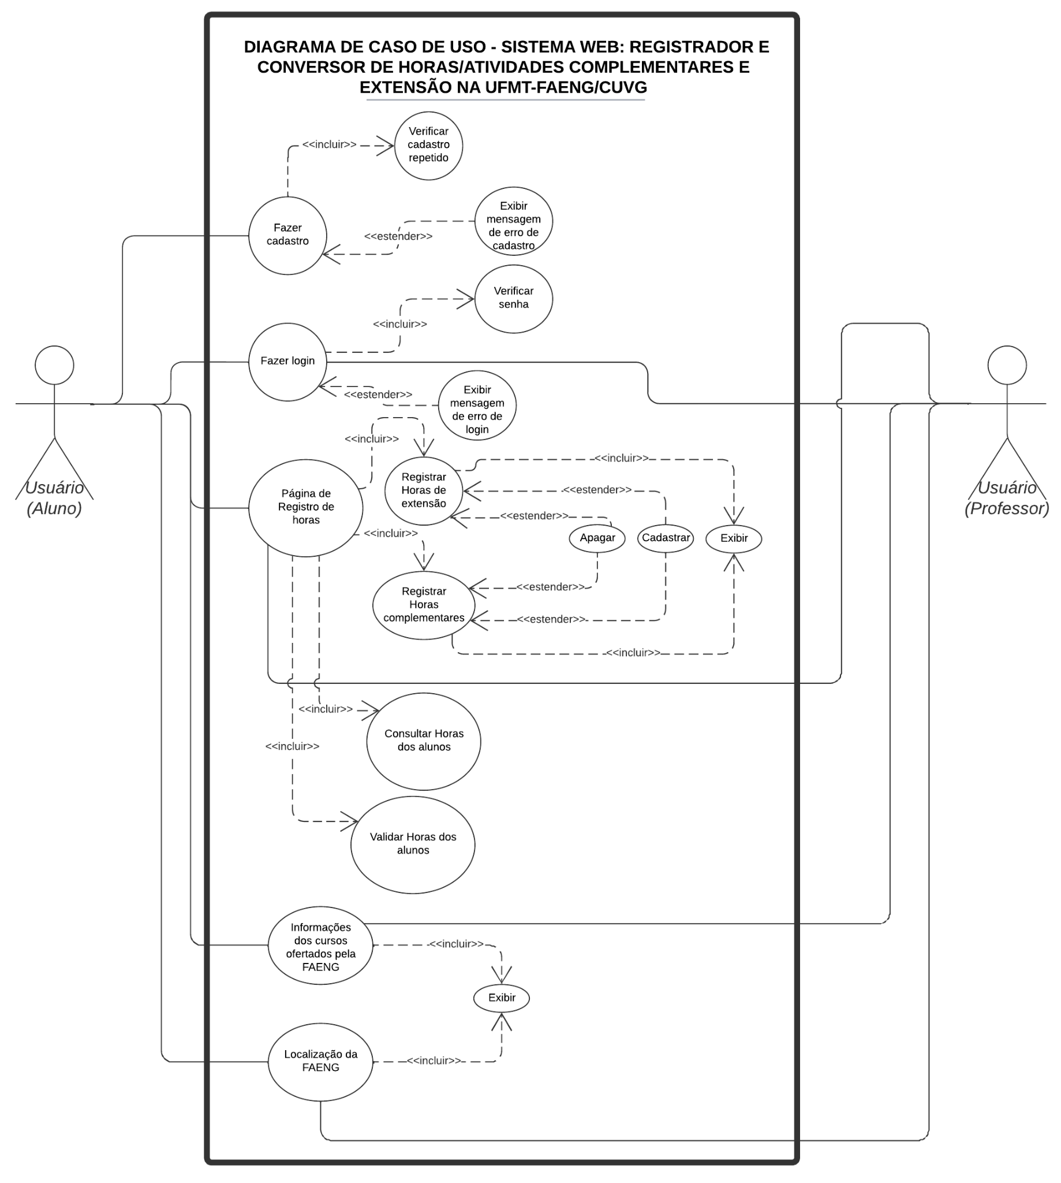

|  |  |
| --- | --- |
| **Nome do caso de uso** | Fazer cadastro |
| **Objetivo** | Permitir o usuário ter um meio de acessar o sistema |
| **Ator(es)** | Usuário |
| **Pré-condição** | O usuário acessar a aplicação (site) |
| **Cenário principal** | O ator preenche os dados de cadastro e confirma |
| **Cenário alternativo** | Caso o usuário preencha os dados de forma errada, não terá meios de acessar o sistema |

|  |  |
| --- | --- |
| **Nome do caso de uso** | Fazer login |
| **Objetivo** | Permitir o usuário acessar o sistema |
| **Ator(es)** | Usuário (Aluno) – Ator principal, Usuário (Professor) – Ator secundário |
| **Pré-condição** | Usuário possuir um cadastro no sistema |
| **Cenário principal** | O ator preenche os dados do cadastro e confirma |
| **Cenário alternativo** | Caso o usuário preencha os dados de forma errada, não terá acesso ao sistema |

|  |  |
| --- | --- |
| **Nome do caso de uso** | Página de registro de horas |
| **Objetivo** | Registrar, excluir e monitorar horas de extensão e/ou complementares |
| **Ator(es)** | Usuário |
| **Pré-condição** | 1. Ter um cadastro no sistema 2. Clicar no botão “Clique aqui” na seção “SOBRE” |
| **Cenário principal** | O ator preenche os dados corretamente sobre o registro de horas de extensão e complementares, assim como pede no sistema |
| **Cenário alternativo** | 1. Caso o usuário preencha os dados de forma errada, não terá acesso ao sistema 2. Ser “validado” pelo professor que está avaliando a solicitação de registro de horas (Validando os dados fornecidos pelo certificado anexado pelo usuário) |

|  |  |
| --- | --- |
| **Nome do caso de uso** | Validação de informações com os certificados anexados |
| **Objetivo** | Validar os dados fornecidos pelo usuário |
| **Ator(es)** | Usuário (Professor) |
| **Pré-condição** | Ter alguma solicitação de armazenamento de horas pendente para analisar. |
| **Cenário principal** | Validar os dados fornecidos pelo certificado anexado com as informações fornecidas pelo usuário através do formulário. |
| **Cenário alternativo** | Caso não bater os dados fornecidos com o certificado, não será armazenado no sistema como hora válida |

|  |  |
| --- | --- |
| **Nome do caso de uso** | Informações de cursos ofertados pela FAENG |
| **Objetivo** | Informar a respeito dos cursos ofertados pela FAENG |
| **Ator(es)** | Usuário |
| **Pré-condição** | Acessar a aplicação |
| **Cenário principal** | Informar a respeito do curso, professores, etc... |
| **Cenário alternativo** | Não é possível acessar caso não tenha cadastro no sistema |

|  |  |
| --- | --- |
| **Nome do caso de uso** | Localização da FAENG |
| **Objetivo** | Fornecer a localização (provisória) da FAENG na UFMT |
| **Ator(es)** | Usuário |
| **Pré-condição** | Acessar a aplicação |
| **Cenário principal** | Informar a respeito do local físico da FAENG |
| **Cenário alternativo** | Não é possível acessar caso não tenha cadastro no sistema |

* 1. **Modelagem do banco de dados**

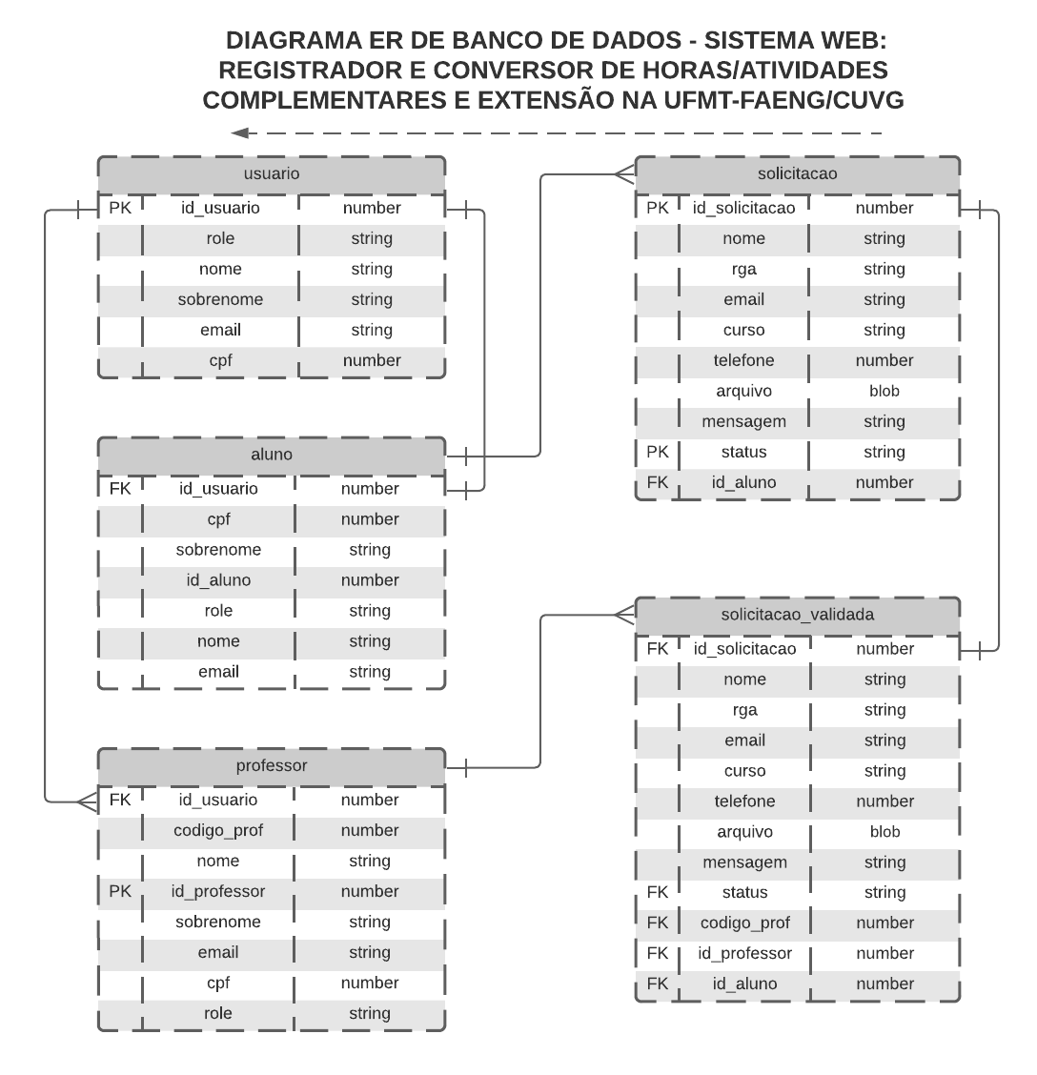

|  |  |
| --- | --- |
| **Nome da tabela** | usuario |
| **Objetivo** | Utilizada para o armazenamento de usuários que utilizarão o sistema. |
| **Relacionamento** | 1:N |

|  |  |
| --- | --- |
| **Nome da tabela** | aluno |
| **Objetivo** |  |
| **Relacionamento** | N:1 |

|  |  |
| --- | --- |
| **Nome da tabela** | professor |
| **Objetivo** |  |
| **Relacionamento** | N:1 |

|  |  |
| --- | --- |
| **Nome da tabela** | solicitacao |
| **Objetivo** |  |
| **Relacionamento** | 1:N |

|  |  |
| --- | --- |
| **Nome da tabela** | solicitação_validada |
| **Objetivo** |  |
| **Relacionamento** | 1:N |

1. **Resultados**A ideia é que o usuário possa ter duas roles (papéis diferentes no site),  
   aluno e professor, como aluno é possível utilizar o sistema, preencha os dados do formulário de aproveitamento, e esse processo entre em fila, para que um outro usuário, já como professor pois possui o papel de verificar o que o aluno mandou está correto, então o professor terá acesso ao documento anexado pelo aluno e os dados que ele preencheu na hora de fazer o aproveitamento, o documento anexado for válido, e bater com os dados preenchidos pelo aluno, o professor aprova a   
   solicitação, e o sistema registra as horas para que o aluno consiga acompanhar. **O CÓDIGO ESTÁ DISPONÍVEL EM:** [imath5.github.io/tcc-v3/](http://imath5.github.io/tcc-v3/)
   1. **Página de login**Nesta página o usuário irá colocar seu e-mail e senha para ter acesso ao sistema. 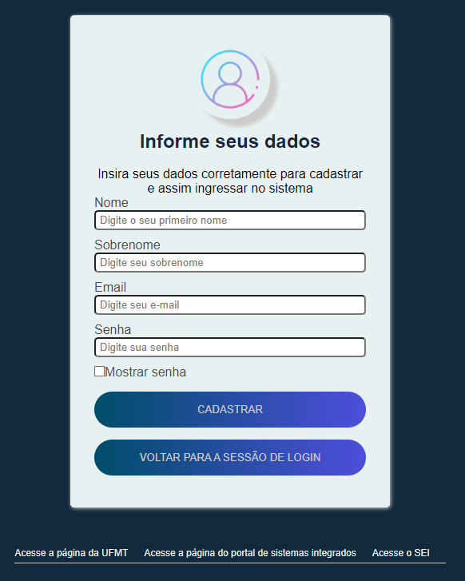

* 1. **Tela de cadastro**
  2. **Seção – Homepage**
  3. **Seção – Horários de atendimento / Aproveitamento**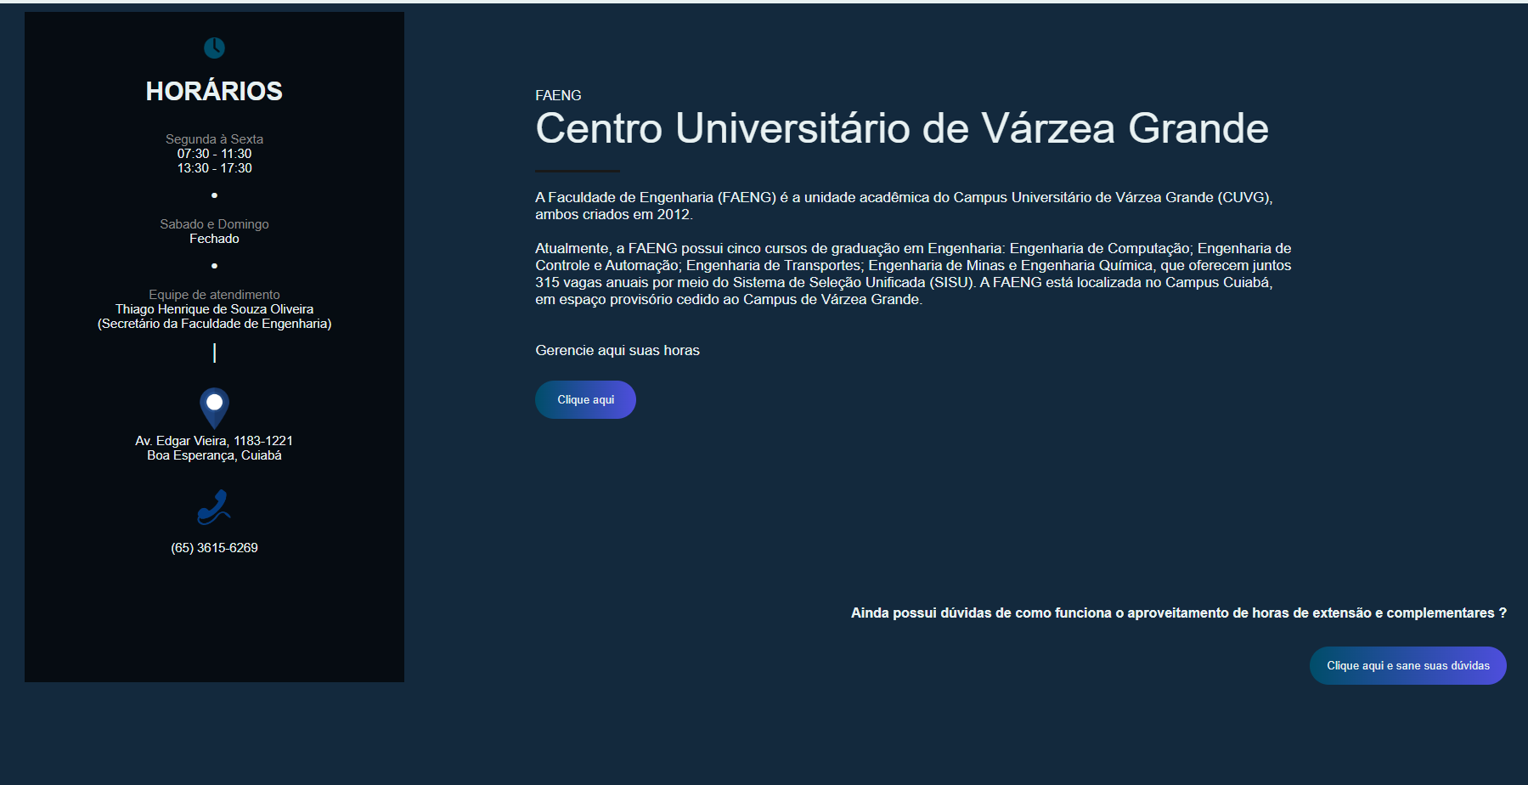
  4. **Seção – Dúvidas**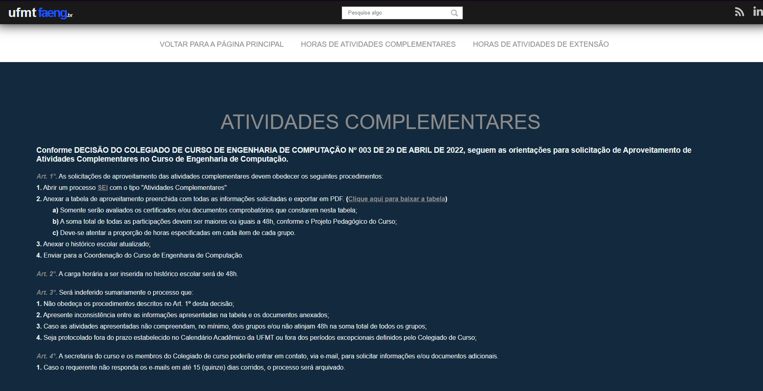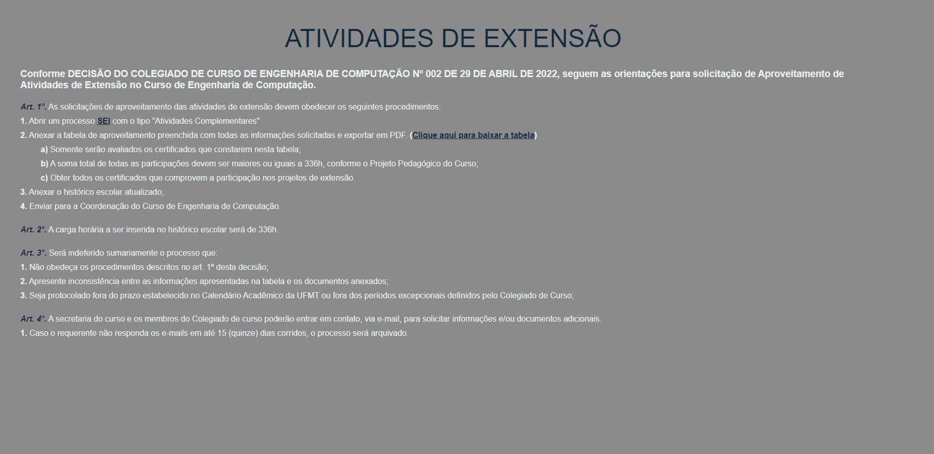

* 1. **Seção – Localização**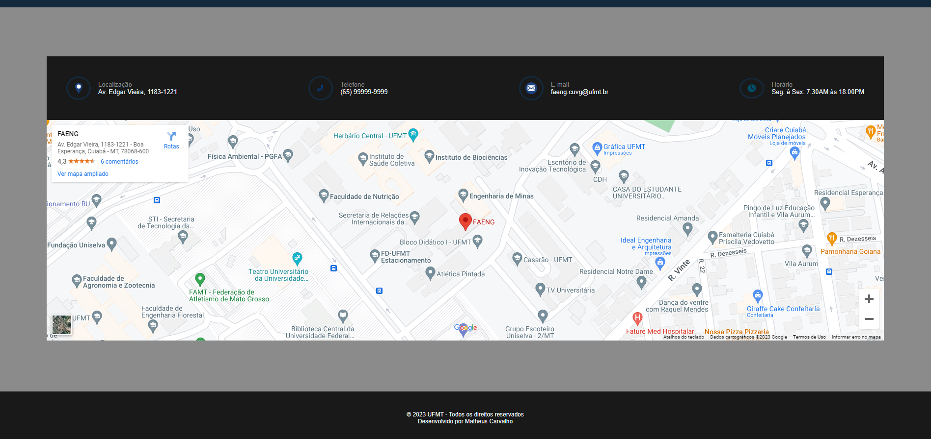
  2. **Seção - Aproveitamento**